**Must have рівень:**

**1.** Яке твердження щодо діаграми переходу станів і таблиці з тест-кейсами є вірним?

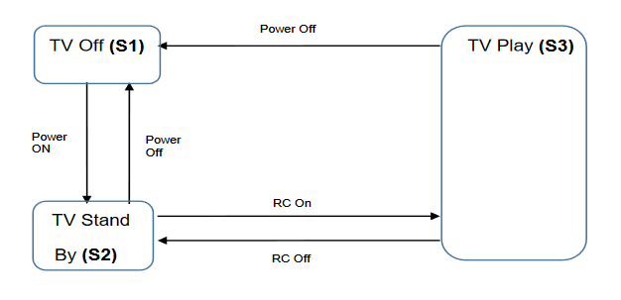

| Тест-кейс | 1 | 2 | 3 | 4 | 5 |
| --- | --- | --- | --- | --- | --- |
| Стан початку | S1 | S2 | S2 | S3 | S3 |
| Живлення | Power On | Power Off | RC On | RC off | Power Off |
| Стан завершення | S2 | S1 | S3 | S2 | S1 |

1. Дані тест-кейси покривають валідні і невалідні переходи на діаграмі.
2. Дані тест-кейси показують всі можливі валідні переходи на діаграмі.
3. Дані тест-кейси покривають деякі валідні переходи на діаграмі.
4. Дані тест-кейси покривають пари переходів на діаграмі.

**2**. Співробітникам компанії виплачують бонуси за умови, що вони пропрацювати більше ніж рік та виконали заздалегідь поставлені цілі.

Ці умови можна подати у вигляді таблиці рішень:

| Тест |  | Т1 | Т2 | Т3 | Т4 |
| --- | --- | --- | --- | --- | --- |
| Умова 1: | Стаж більше року? | Так | Ні | Ні | Так |
| Умова 2 | Ціль поставлена? | Ні | Ні | Так | Так |
| Умова 3 | Ціль досягнута? | Ні | Ні | Так | Так |
| Дія | Виплата бонуса | Ні | Ні | Ні | Так |

Який сценарій, що є ймовірним в реальному житті, пропущений в таблиці?

1. Умова 1 = ТАК, Умова 2 = НІ, Умова 3 = ТАК, Дія = НІ
2. Умова 1 = ТАК, Умова 2 = ТАК, Умова 3 = НІ, Дія = ТАК
3. Умова 1 = НІ, Умова 2 = НІ, Умова 3 = ТАК, Дія = НІ
4. Умова 1 = НІ, Умова 2 = ТАК, Умова 3 = НІ, Дія = НІ

**Середній рівень:**

2. Склади діаграму станів і переходів для тестування відеогри:

Після запуску гри ти опиняєшся в «Замку загадок», у кімнаті з двома коридорами — направо і наліво.

Якщо піти направо — потрапляєш до дракона. Дракон загадує тобі загадку. Якщо відповідь правильна — виходиш із замку та виграєш. Якщо неправильна — дракон загадує ще одну загадку. Якщо ти вдруге відповідаєш неправильно — дракон тебе з'їдає і ти програєш.

Якщо піти наліво — потрапиш до відьми. Відьма загадує загадку, якщо відповідь правильна — виходиш із замку і виграєш. Якщо відповідь неправильна — відьма переносить тебе до дракона.

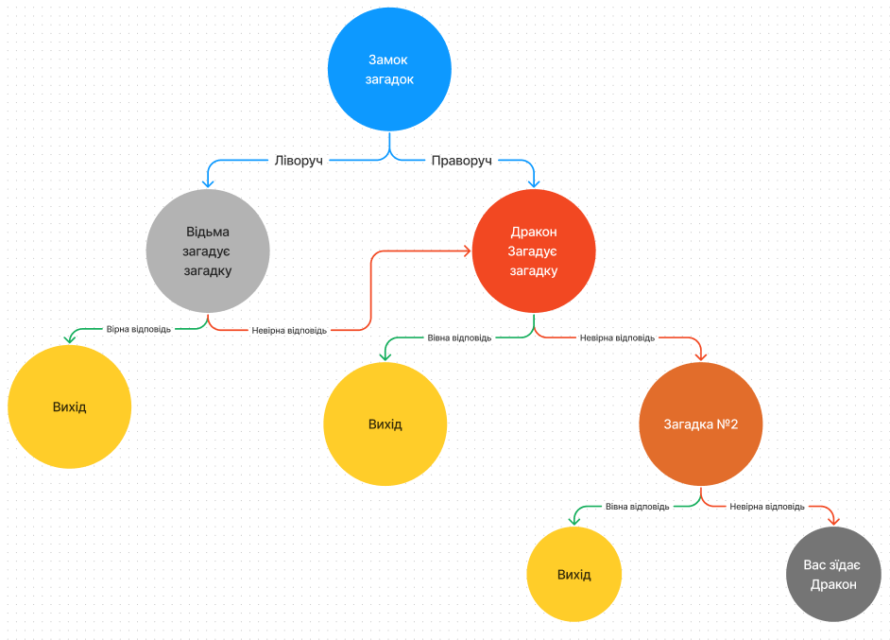

3. Скільки тест-кейсів, відповідно до складеної діаграми, буде достатньо, щоб протестувати цю гру?

8 тест кейсів - по кожному переходу

**Програма максимум:**

Продовжуємо розвивати стартап для застосунку, який дозволяє обмінюватися фотографіями котиків.

а. Напиши 5 use-кейсів для типової поведінки користувача твого застосунку.

б. Намалюй схему переходу станів на основі написаних користувацьких сценаріїв та склади таблицю рішень для одного з варіантів

а)

1

| **Use Case Name** | **Registration** | |
| --- | --- | --- |
| Use case Description | Registration new user with valid data | |
| Actors | Users | |
| Pre-Condition | Mobile phone must be connected to the network. | |
| Post -Condition | After successful registration a notification mail is sent to the User's e-mail | |
|  | | |
|
| **Main Scenarios** | **Number** | **Steps** |
| Actors/Users | 1 | Enter Name (login)  Enter e-mail  Enter Password  Repeat Password |
|  | 2 | Validate email and Passwords |
|  | 3 | Allow access to System |

б)

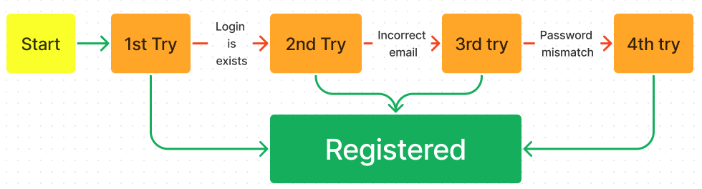

| **Таблиця переходів станів** | Correct data | Incorrect data |
| --- | --- | --- |
| S1) Start | S6 | S2 |
| S2) 1st try | S6 | S3 |
| S3) 2nd try | S6 | S4 |
| S4) 3rd try | S6 | S5 |
| S5) 4th try | S6 | - |
| S6) Registered |  |  |

а)

2

| **Use Case Name** | **Addition new photo** | |
| --- | --- | --- |
| Use case Description | User adds new photo on his account | |
| Actors | User | |
| Pre-Condition | User is logged in | |
| Post -Condition | After successful addition User has new photo in his gallery | |
|  | | |
|
| **Main Scenarios** | **Number** | **Steps** |
| Actors/Users | 1 | In the own gallery click on "add new photo"  Choose photo from the Gallery on own Mobile phone |
|  | 2 | Validate Photo |
|  | 3 | Photo added to the Gallery in account |

а)

3

| **Use Case Name** | **Subscription** | |
| --- | --- | --- |
| Use case Description | a user subscribes to another user | |
| Actors | User | |
| Pre-Condition | User is logged in | |
| Post -Condition | After successful Subscription User can see news from subscribed user | |
|  | | |
|
| **Main Scenarios** | **Number** | **Steps** |
| Actors/Users | 1 | The User clicks on the button "Subscribe" on the page of another User |
|  | 2 | Validation data |
|  | 3 | The User is subscribed The button "Subscribe" is changed on "Subscribed" |

а)

4

| **Use Case Name** | **Put Like** | |
| --- | --- | --- |
| Use case Description | a user Likes the photo | |
| Actors | User | |
| Pre-Condition | User is logged in | |
|  | | |
|
| **Main Scenarios** | **Number** | **Steps** |
| Actors/Users | 1 | The User clicks on the button "Like" under the photo |
|  | 2 | Validation data |
|  | 3 | The symbol of Likes "heart" is Red |

а)

5

| **Use Case Name** | **Shearing a photo** | |
| --- | --- | --- |
| Use case Description | a user Share the photo to his Friend | |
| Actors | User | |
| Pre-Condition | User is logged in | |
|  | | |
|
| **Main Scenarios** | **Number** | **Steps** |
| Actors/Users | 1 | The User clicks on the button "Share" with one of his photos of Cat in his Gallery  Choose which photo (photos)  Choose to Whom from his friends |
|  | 2 | Sending photo (s) |
|  | 3 | Photos were sended to Recipient |